İHALE SONUCU İLANI
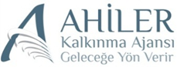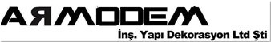

Armodem İnş.Yapı Dek. Demir Doğr. Mobilya İmal. İth. İhr. Tic. San. Ltd. Şti.
İhale referans numarası: | TR71/14/SRE/0105
1) İhale Konusu İşi
a) Adı: | ARMODEM ÜRETİLEN KATMA DEĞER VE REKABET GÜCÜNÜ  ARTIRMA PROJESİ
b) Niteliği, türü ve miktarı: | Plazma Kesim Makinesi Alımı
c) Yapılacağı Yer: | Yenice Mahallesi Atatürk Caddesi 184 Sokak Koca Apartmanı  Altı No:7 Merkez KIRŞEHİR
d) Başlangıç ve Bitiş Tarihi: | 25.07.2014/02.09.2014
e) Sözleşme Bedeli | 430.000,00 TL
Yukarıda detayları bildirilen iş için toplam 1 adet teklif verilmiş ve bu tekliflerin 1 adedi geçerli sayılmıştır. Söz konusu iş açık ihale usulü ile 02.09.2014 tarihinde ERMAKSAN MAK. SAN. VE TİC. LTD. ŞTİ. firmasına ihale edilmiştir.
Kamuoyuna saygıyla duyurulur.

